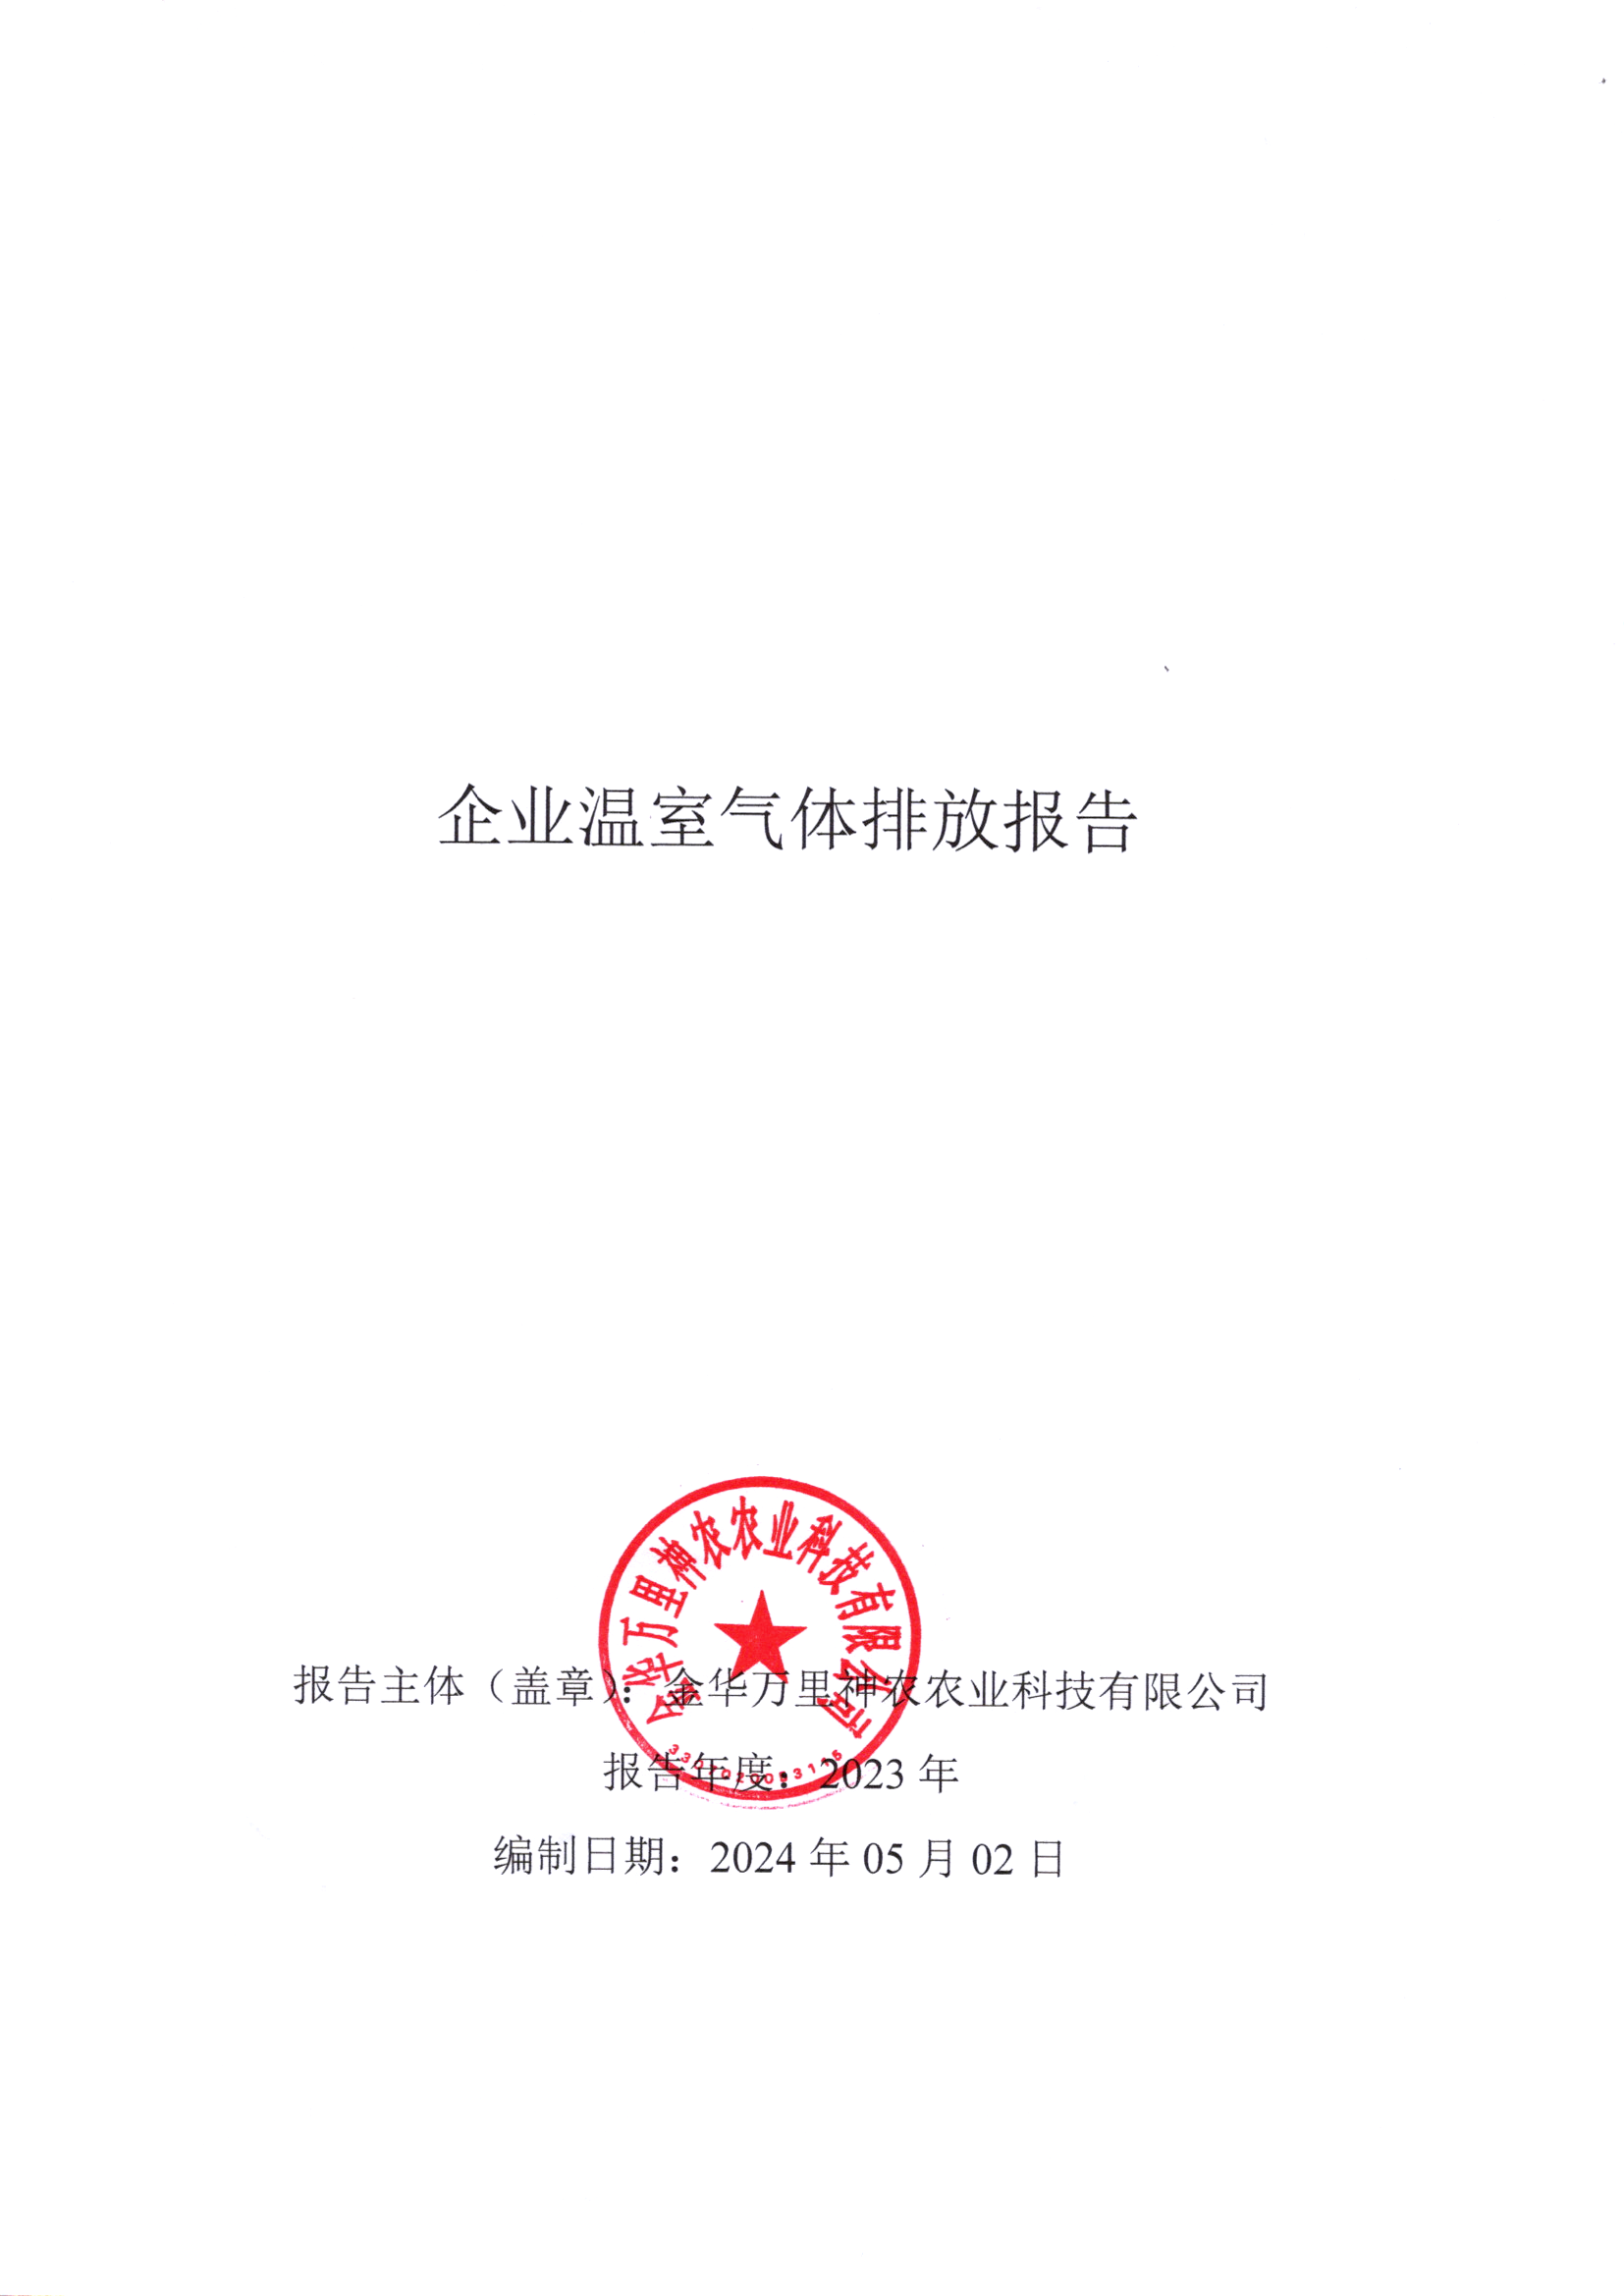
根据国家发展和改革委员会发布的《工业温室气体排放核算和报告通则(GB/T 32150-2015))，金华万里神农农业科技有限公司核算了年度温室气体排放量，并填写了相关数据表格。现将有关情况报告如下:
一、企业基本情况
报告主体名称 | 金华万里神农农业科技有限公司 |  |  |  | 成立时间 |  | 2016年05月
单位性质 | 私营企业 |  |  |  | 报告年度 |  | 2023年
所属行业 | C262 肥料制造 |  |  |  | 社会信用代码 |  | 91330702MA28DT3P1M
法定代表人 | 王京奇
详细地址 | 浙江省金华市婺城区汤溪镇登云街328号
填报负责人 | 姓名 | 葛江飞 | 部门 | 行政部 |  | 手机 |  | 17816192529
填报负责人 | 传真 | / | 座机 | / |  | 电子邮箱 |  | 1762073537@qq.com
报告主体边界说明：
金华万里神农农业科技有限公司是万里扬集团和浙大校友团队联合成立的农业科技国家高新技术企业。公司成立于2016年5月，位于浙江省金华市婺城区汤溪镇登云街328号，是一家专业从事农业技术开发、技术咨询以及肥料生产（危险化学品除外）、销售的企业，注册资本为5000万人民币。
企业目前占地面积25411.0平方米，总员工25人，年工作日300天，企业管理人员单班制（8h），生产车间单班制（8h）。企业目前具有年产5万吨有机缓释肥、土壤调理剂及0.5万吨新型水溶肥的生产能力。2023年，公司产值4596万元。目前拥有粉碎机、破碎机、配料系统、造粒机、烘干机、冷却机、包膜机系统、滚筒筛分机、提升机、皮带机、燃气热风炉、燃气锅炉、DCS 控制系统、物料输送系统、检测试验设备及空压机等设备30余台套，现已全部处于正常运行状态。
产能变化情况说明（与上年度相比）
金华万里神农农业科技有限公司具有年产5万吨有机缓释肥、土壤调理剂及0.5万吨新型水溶肥的生产能力。2022年化肥产量17200吨，2023年化肥产量为18390吨，化肥产量比上年度下降6.92%。
企业生产工艺流程图具体见图1-1、图1-2、图1-3。
烘干废气
粉尘
粉尘
粉尘
大颗粒
造粒废气
图1-1 企业有机缓释肥生产工艺流程图
造粒
粉尘
原料
混料
破碎
投料
粉尘
蒸汽
粉碎
冷却
一次筛分
二次筛分
烘干
破碎
精筛
包装
成品
冷却
天然气
粉尘
粉尘
防结块剂
主要生产流程说明：
（1）投料：外购肥料及其他辅料按照一定比例人工投料，投料过程中会有部分粉尘产生。
（2）破碎、混料、粉碎：物料在破碎机内破碎，后经皮带输送至搅拌机内充分混合，后提升至粉碎机内粉碎。另外在后续一次筛分过程中出来的大颗粒经破碎机破碎后回用于生产。破碎机、粉碎机、提升机、搅拌机、皮带输送过程均为密闭，基本无粉尘排放外环境。
（3）造粒：粉碎后的物料经密闭管道输送至转鼓造粒机内进行蒸汽造粒。蒸汽造粒分为三步：①蒸汽通过特制喷头对物料进行加热加湿，增加物料黏性，一般温度控制在60℃左右，湿度控制在8%~9%；②通过机体的转动、滚动对加温加湿后的物料进行挤压，使物料团聚成球形颗粒；③成球率70%~80%左右时，通过输送带输送至烘干筒烘干。
（4）烘干：企业产品颗粒在密闭的烘干筒内烘干，为使物料受热均匀，烘干过程中烘干筒需不停转动，烘干过程中会有粉尘产生。配套燃气热风炉，利用天然气燃烧加热空气作为烘干热源。烘干前物料含水率约为8%~9%，烘干后物料含水率约为3%~5%。根据企业提供资料，烘干温度约320℃，烘干时间约40min，原料尿素和磷酸一铵热分解温度在160~200℃之间，硫酸铵280℃以上分解，因此会有少量烘干废气产生，烘干废气温度一般在70℃左右。
（5）冷却、筛分、精筛：采用2个冷却筒对物料进行两级冷却，3个滚筒筛进行三级筛分。
第一级冷却：从烘干机出来的物料全部进行冷风降温、吹散水蒸气，之后再经密闭管道送往筛分岗位进行第一次筛分。
第一次筛分：筛分出的大颗粒（粒径>4.2mm）经破碎机破碎后回到混料工段进行回用；筛选完毕的半成品颗粒经输送带输送至第二次筛分。
第二次筛分：筛分出的细颗粒（粒径<2mm）回到造粒工段进行回用，半成品经输送机输送至二次冷却。
第二级冷却：通过二次冷风把冷却筒中的半成品颗粒的余热彻底散发掉，再进行精筛。
精筛（第三次筛分）：筛分出的粉末回到造粒工段进行回用，成品经输送机输送至集料仓，等待包膜。
筛分过程在滚筒筛中进行，滚筒筛为密闭设备，无粉尘和废气排放外环境。冷却过程会有氨气和粉尘产生。
（6）包膜、分装、成品：成品输入包膜机，喷入防结块剂，防结块剂喷入量约为成品量的5.5‰，成品和防结块剂混合均匀后，分装包装后入库。
图1-2 企业土壤调理剂生产工艺流程图
冷却
粉尘
原料
混料
破碎
投料
烘干
成品
分装
天然气
粉尘
粉尘
粉尘
粉尘
生产工艺流程说明：
（1）投料：外购牡蛎壳、白云石粉等原材料按照一定比例人工投料，投料过程中会有部分粉尘产生。
（2）破碎、混料：物料在破碎机内破碎，后经皮带输送至搅拌机内充分混合。破碎机、搅拌机、皮带输送过程均为密闭，基本无粉尘排放外环境。
（3）烘干：项目产品颗粒在密闭的烘干筒内烘干，为使物料受热均匀，烘干过程中烘干筒需不停转动，烘干过程中会有粉尘产生。本项目配套燃气热风炉，利用天然气燃烧加热空气作为烘干热源。烘干前物料含水率约为20%，烘干后物料含水率约为15%。根据企业提供资料，项目烘干温度约110℃，烘干时间约20min，烘干废气温度一般在60-70℃。
（4）冷却、分装：从烘干机出来的物料全部进行冷风降温，之后去分装，即为成品，冷却过程有粉尘产生。
图1-3 企业水溶性缓释肥生产工艺流程图
成品
原料
过滤
搅拌
投料
滤渣
检测
加热水
生产工艺流程说明：
（1）水升温：利用蒸汽对水进行加热，一般温度控制在40~50℃左右。
（2）投料、搅拌溶解、过滤、包装：原材料按照一定比例人工投料至水中，一般原料：水=4：1。原料在搅拌机中搅拌溶解，再经过滤器过滤，过滤后的成品暂存在成品罐中，包装后即为成品。项目投加的原料均为液体或结晶体，结晶体呈颗粒状，质量较重，在投加过程中较易沉降，无粉尘产生。搅拌罐、过滤器为密闭设备，无废气产生。过滤过程产生滤渣。

二、温室气体排放
金华万里神农农业科技有限公司在2023年度温室气体排放总量为117.45吨CO₂。其中，净购入使用的电力产生的排放量为249.43吨CO₂ ，化石燃料燃烧排放量为369.16吨CO₂。

- 活动水平数据及来源说明
金华万里神农农业科技有限公司净购入电量和天然气数据以企业电表和天然气表记录的读数为准，如果没有电表和天然气表记录，可采用供应商提供的电费发票或者结算单等结算凭证上的数据。
具体活动水平数据见附表 1.1 和表 1.2。

- 排放因子数据及来源说明
《关于做好2023-2025年发电行业企业温室气体排放报告管理有关工作的通知》中，明确了2022年度全国电网平均排放因子为0.5703tCO₂/MWh。
具体排放因子数据见附表 1.3。

本报告真实、可靠，如报告中的信息与实际情况不符，本企业将承担相应的法律责任。

金华万里神农农业科技有限公司
2024年04月02日

附表1.1报告主体2023年温室气体排放量汇总表源类别
源类别 | 温室气体本身质量  （单位：t） | 温室气体CO₂当量  （单位：tCO₂ e）
净购入的电力和化石燃料燃烧产生的CO₂排放量 | 618.59 | 618.59
企业温室气体排放总量（tCO₂ e） |  | 618.59

附表1.2报告主体排放活动水平数据
年度 | 物质  品种 | 活动水平数据  (万立方米) | 低位发热量  (GJ/t，GJ/万Nm³) | 单位热值含碳量 | 碳氧化率（%） | 折算  因子 | 年度排放量(tCO₂ )
2023 | 天然气 | 17.05 | 389.31 | 0.0153 | 99% | 44/12 | 369.16

附表1.3报告主体排放活动水平数据
年度 | 物质品种 | 活动水平数据  (万kWh) | 排放因子  (tCO₂ /MWh) | 年度排放量(tCO₂ )
2022 | 电力 | 43.53 | 0.573 | 249.43

